

РЕСПУБЛИКА ДАГЕСТАН  
АДМИНИСТРАЦИЯ МУНИЦИПАЛЬНОГО РАЙОНА  
«ДЕРБЕНТСКИЙ РАЙОН»

ПОСТАНОВЛЕНИЕ

«04» марта 2025 г. №50

I

**О внесении изменений в административный регламент предоставления  
муниципальной услуги «Выдача разрешения на ввод объекта в  
эксплуатацию» утвержденный постановлением администрации  
муниципального района «Дербентский район» №126 от 09.07.2020**

В соответствии с Федеральными законами от 06.10.2003 №131-Ф3 «Об общих принципах организации местного самоуправления в Российской Федерации», от 27.07.2010 №210-ФЗ «Об организации предоставления государственных и муниципальных услуг», в целях удовлетворения протеста прокуратуры города Дербент от 16.02.2025 №02-06/04-2025 и приведения административного регламента предоставления муниципальной услуги «Выдача разрешения на ввод объекта в эксплуатацию» в соответствие с требованиями статьи 55 Градостроительного кодекса РФ, руководствуясь Уставом муниципального образования «Дербентский район», **постановляю:**

1. Внести изменения в Административный регламент предоставления муниципальной услуги «Выдача разрешения на ввод объекта в эксплуатацию», утвержденный постановлением администрации муниципального района «Дербентский район» от 09.07.2020 №126 (далее - Административный регламент).

* 1. Пункт 2.8. Административного регламента изложить в следующей редакции:

«2.8 Для выдачи разрешения на ввод объекта в эксплуатацию необходимы следующие документы:

1. заявление о выдаче разрешения на ввод объекта в эксплуатацию, согласно приложению N1.
2. разрешение на строительство;

3)акт о подключении (технологическом присоединении) построенного, реконструированного объекта капитального строительства к сетям инженерно-технического обеспечения (в случае, если такое подключение (технологическое присоединение) этого объекта предусмотрено проектной документацией);

1. схема, отображающая расположение построенного, реконструированного объекта капитального строительства, расположение сетей инженерно-технического обеспечения в границах земельного участка и планировочную организацию земельного участка и подписанная лицом, осуществляющим строительство (лицом, осуществляющим строительство, и застройщиком или техническим заказчиком в случае осуществления строительства, реконструкции на основании договора строительного подряда), за исключением случаев строительства, реконструкции линейного объекта;
2. заключение органа государственного строительного о соответствии построенного, реконструированного объекта капитального строительства требованиям проектной документации;
3. акт приемки выполненных работ по сохранению объекта культурного наследия, утвержденный соответствующим органом охраны объектов культурного наследия, определенным Федеральным законом от 25 июня 2002 года N 73-ФЗ «Об объектах культурного наследия (памятниках истории и культуры) народов Российской Федерации», при проведении реставрации, консервации, ремонта этого объекта и его приспособления для современного использования;
4. технический план объекта капитального строительства, подготовленный в соответствии с Федеральным законом от 13 июля 2015 года N 218-ФЗ «О государственной регистрации недвижимости».
5. Опубликовать настоящее постановление в газете «Дербентские известия» и разместить в сети Интернет на официальном сайте администрации Дербентского района (<https://derbrayon.ru>).
6. 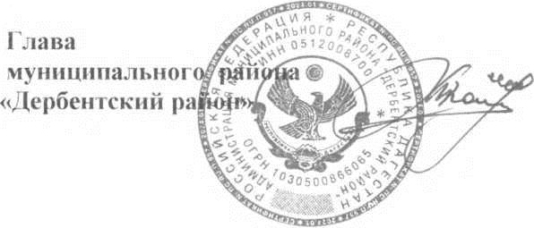Контроль за исполнением настоящего постановления возложить на заместителя Главы администрации Дербентского района В.Р. Кехлерова.

**М.Г. Рагимов**